项目名称  Project Name |  | 密级  Confidentiality Level
e-Life智能生活小区项目 |  | 仅供收件方查阅
项目编号  Project ID | 版本  Version | 文档编号  Document Code
 | V1.0 | Project ID_Proc_RA_002

e-Life Smart Living Community Software Requirements specification
e-Life智能生活小区系统需求规格说明书

Prepared by  拟制 | 刘亚兰 | Date  日期 | 2019-07-03
Reviewed by  评审人 |  | Date  日期
Approved by  批准 |  | Date  日期


武汉市软酷网络科技有限公司
版权所有 不得复制
Copyright © Ruankosoft Technologies(WuHan) Co., Ltd.
All Rights Reserved

Revision Record
修订记录
Date  日期 | Revision Version  修订版本 | CR ID /Defect ID  CR/ Defect号 | Sec No.  修改章节 | Change Description  修改描述 | Author  作者
2019-07-03 | V1.0 |  | 全篇 | 初稿 | 刘亚兰

目录
1 Introduction 简介 1
1.1 Purpose 目的 1
1.2 Scope 范围 1
2 General description 总体概述 2
2.1 Software perspective 软件概述 2
2.1.1 About the Project 项目介绍 2
2.1.2 Environment of Product 产品环境介绍 2
2.2 Software function 软件功能 2
2.3 User characteristics 用户特征 2
2.4 Assumptions & Dependencies 假设和依赖关系 3
3 Specific Requirements 具体需求 4
3.1 系统用例 4
3.2 子功能模块一 4
3.2.1 Functional Requirements1 子功能1 5
3.2.2 Functional Requirements1 子功能2 6
3.2 子功能模块一 7
3.3 数据字典 8
3.3.1 数据字典 8
3.3.2 E-R关系图 8
4 Performance Requirements 性能需求 8
4.1 时间性能需求 8
4.2 系统开放性需求 8
4.3 界面友好性需求 8
4.4 系统可用性需求 9
4.5 可管理性需求 9
5 Interface Requirements 接口需求 10
5.1 User Interface 用户接口 10
5.2 Software Interface 软件接口 10
5.3 Hardware Interface 硬件接口 11
5.4 Communication Interface 通讯接口 11
6 Overall Design Constraints 总体设计约束 12
6.1 Standards compliance 标准符合性 12
6.2 Hardware Limitations 硬件约束 12
6.3 Technology Limitations 技术限制 12
7 Software Quality Attributes 软件质量特性 13
7.1 Reliability 可靠性 13
7.2 Usability 易用性 13
8 Requirements Classification 需求分级 14
9 Appendix 附录 15

Keywords 关键词：
E-Life 现代智能科技 移动互联网 物业管理 社区服务
Abstract 摘 要：
e-Life其英文直译为电子生活、资讯生活。在这里，将其定义为一种物业服务企业依托现代智能科技、移动互联网及云计算技术，融基础物业管理和社区服务于一体的全新物业管理经营方式。 e-Life的实质是拓展传统物业管理服务的界限，由对物的管理延展至物业所有人/使用人的服务，为社区住户提供除基础物业管理服务外的增值服务以创造商业价值。
本文档主要是为了弄清楚软件的每个模块具体是如何实现的，模块包括用户管理、小区资讯、物业通知、邮包提醒、小区服务、小区团购、小区话题、周边优惠以及物业缴费。
List of abbreviations 缩略语清单：
Abbreviations缩略语 | Full spelling 英文全名 | Chinese explanation 中文解释
API | Application Programming Interface | 应用程序编程接口
SDK | Software Development Kit | 软件开发工具包
JDK | Java Development Kit | Java软件开发工具包
GPS | Global Positioning System | 全球定位系统
O2O | Online To Offline | 将线下的商务机会与互联网结合，让互联网成为线下交易的平台

1 Introduction 简介

1.1 Purpose 目的
该需求规格说明书是关于e-Life智能生活小区用户对于e-Life智能生活小区系统中用户管理、小区资讯、物业通知、邮包提醒、小区服务、小区团购、小区话题、周边优惠以及物业缴费的功能和性能的要求的描述，该说明书的预期读者为：
用户；
项目管理人员；
测试人员；
设计人员；
开发人员。
这份软件需求说明书重点描述了e-Life智能生活小区系统的功能需求，明确所要开发的软件应具有的功能、性能与界面，使系统分析人员及软件开发人员能清楚地了解用户的需求。

1.2 Scope 范围
本文档包括引言、项目描述、用户环境描述、功能性需求描述、非功能性需求描述以及其他，并：
a) 在引言章节中描述了编写目的、文档范围、预期读者和阅读建议以及参考资料等信息；
b) 在项目描述章节中描述了项目的背景、名称、概述和关联性，以及设计和实现上的限制、假定条件和约束、名词/术语解释等信息；
c) 在用户环境描述章节中描述了用户业务关系、系统面向的用户群、关键计算机资源、用户环境中的其它应用系统分布；
d) 在功能性需求描述章节中描述了构建系统的目标、功能结构图、功能点需求以及接口需求等信息；
e) 在非功能性需求描述章节中描述了系统的环境、易用性、用户体验、软硬件技术、安全性、可维护性和对培训的需求；
f) 在其它章节中描述了软件遵循的标准和规范、定义、首字母缩写词和缩略语以及附件等信息。

2 General description 总体概述

2.1 Software perspective 软件概述

2.1.1 About the Project 项目介绍
项目背景：本项目是一个新的独立的项目。
项目目标是为小区住户提供安全便捷的服务，为物业管理人员提供方便有效的小区管理，以及为小区周边的商家和生活服务服务者提供更大的消费者市场。
软件包括用户管理、小区资讯、物业通知、邮包提醒、小区服务、小区团购、小区话题、周边优惠以及物业缴费九个模块。

2.1.2 Environment of Product 产品环境介绍
本产品应用了一些其他开发商提供的API。
最终发布环境：需要win10系统、JDK1.8、MySQL8.0、MongoDB4.0、Android SDK9等
服务器：使用个人PC进行搭建
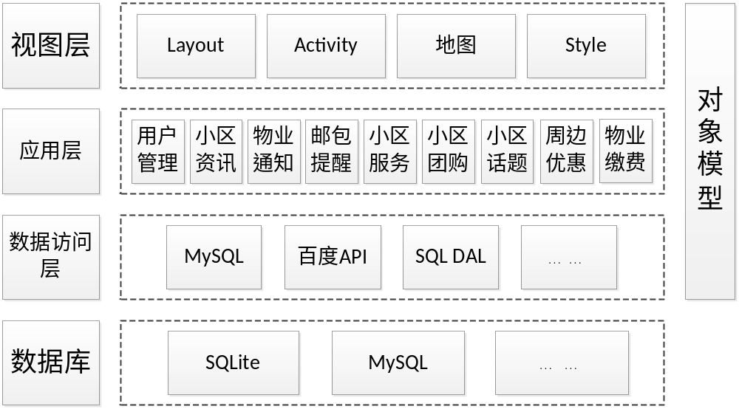

2.2 Software function 软件功能
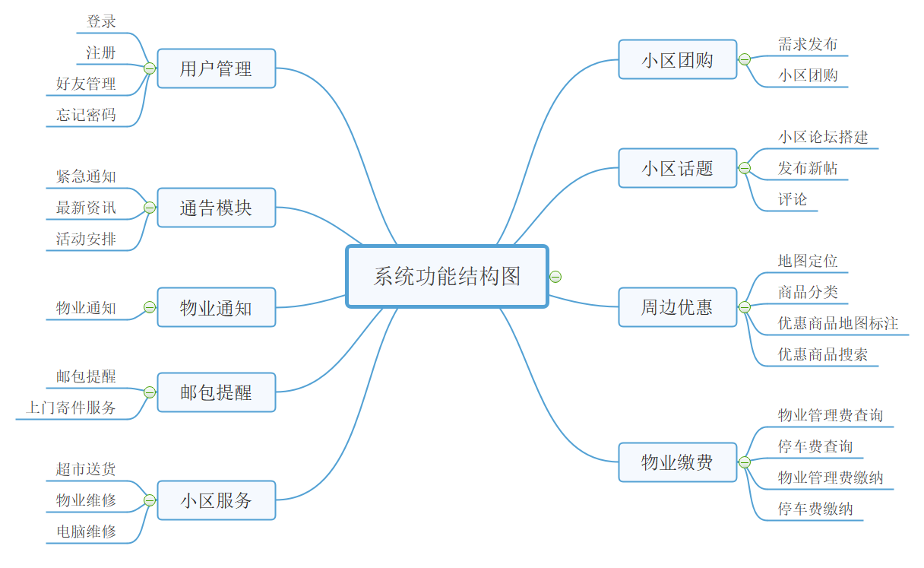
- 用户管理：包括用户的注册、登录、忘记密码的找回以及好友管理功能
- 通告模块：包括展示小区最新的资讯和动态，让小区居民对小区的活动有全盘的了解。小区资讯详情，将对活动的具体情况，有一个更详尽的描述。
- 物业通知：由物业公司通过管理后台发布物业通知，将最新的物业通知推送到用户手机桌面，实现物管信息的即时推送，点击即可查看详情。
- 邮包提醒：包括用户的邮件的提醒以及用户需要寄东西时的上门服务。
- 小区服务：整合小区所有服务项目，如物业维修，超市送货，电脑维修等，点击图标，即可直接呼叫服务提供商，获取小区周边的商业、生活、维修等方面的服务。
- 小区团购：是为小区居民特别推出的团购项目，小区居民只要展示手机客户端，证明您是某小区的住户，在商家即可享受相应的团购优惠。无需出示任何其他手续。用户也可以自己组团发布需求。
- 小区话题：实现小区论坛，可以浏览小区邻居所发表的帖子，自己也可以发表新帖，回复其他人帖子，是小区沟通交流的平台。
- 周边优惠：APP将自动定位到住户居住的小区附近，以地图的方式，展示住户小区周边的优惠商家，团购活动等信息。地图上以不同颜色的标签，标注了不同类型的商家。其中褐色标签为周边餐饮，蓝色标签为超市购物，绿色标签为休闲娱乐，紫色标签为生活服务。户主可以凭客户端，点击地图上的商家图标，便捷的查找商家位置，并在指定商家，享受专为住户提供的专项优惠活动，获得更多超值优惠。
- 物业缴费：实现用户通过APP实现物业管理费、停车费的查询和缴纳。

2.3 User characteristics 用户特征
本软件针对智能小区居民、物业管理人员以及商家，居民和商家会使用简单的Android应用或web应用操作即可，管理员需要会使用简单的web应用操作。用户不需要具备相应的专业知识水平，在软件使用过程中会有相应的操作提示，方便用户使用。

2.4 Assumptions & Dependencies 假设和依赖关系
- 开发环境：win10系统，IntelliJ IDEA，Android Studio。
- 第三方组件：JDK1.8，百度地图API/SDK，MySQL8.0，MongoDB4.0，Android SDK9。
- 本软件针对的是Android 9版本，最低适应版本为Android 5.0。

3 Specific Requirements 具体需求

3.1 系统用例
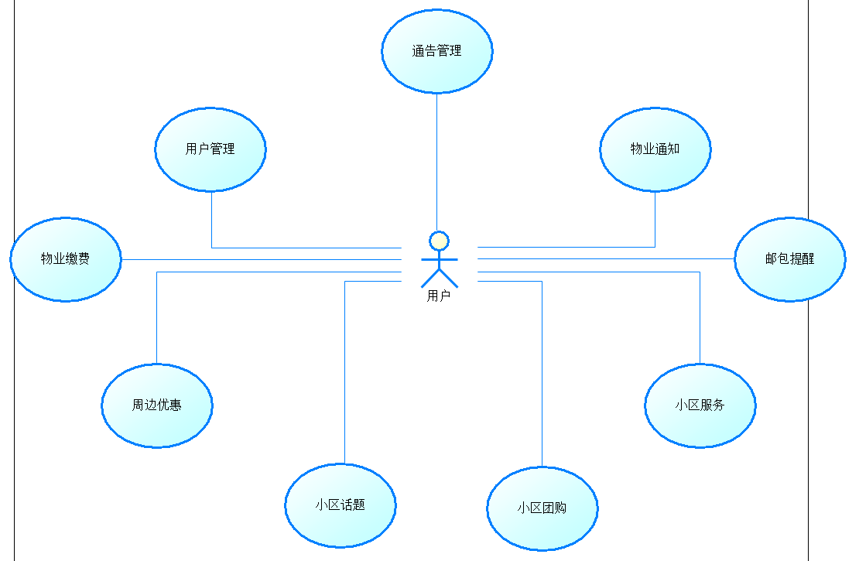

3.2 用户管理模块
子功能中包含的功能。如下图：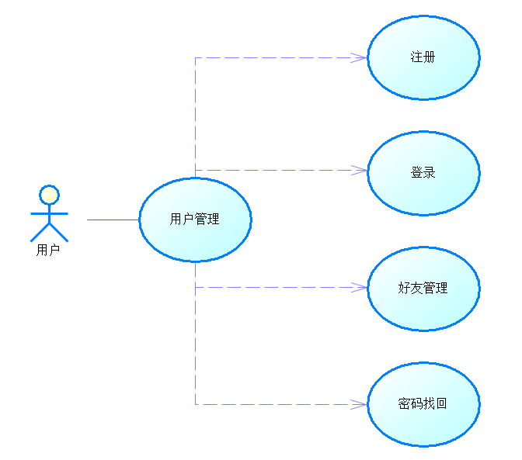

3.2.1 注册功能
1 介绍
用户输入用户名，输入后自动检测用户名是否可用，如用户名已存在，则弹出提示“此用户名已被注册，请更换用户名”。
密码为8-24位，重复输入一次，以免键盘输入时按键顺序不一致导致无法登陆。
注册时还需要用户输入手机号码点击“获取验证码”来得到验证码，点击后按钮变为“已发送，s秒后重试”（s为从点击开始的60秒倒计时，s变为0时，按钮重新变为点击发送），两次输入的密码不一致则在密码框后面提示“密码不一致，请重新输入”，输入的手机验证码错误则提示“验证码错误，请重试！” 。注册失败提示“注册失败，请重试！”；成功弹出对话框“注册成功！”。
2 输入
- 账号：输入来源为用户，数量为1，度量单位为字符串个数，时间要求为提交数据后0-5秒内做出应答，有效输入范围为不重复的用户名名称，每个用户字符串唯一即可。
- 密码：输入来源为用户，数量为2，度量单位为字符串个数，时间要求为写入数据后两秒内做出反应，有效输入范围为8-24个数字和字母，字母区分大小写。
- 手机号：输入来源为用户，数量为1，度量单位为字符串个数，时间要求为提交数据后0-5秒内做出应答，有效输入范围为可用且不重复的手机号码，并且手机号存在，输入的手机验证码正确。
- 邮箱：输入来源为用户，数量为1，度量单位为字符串个数，时间要求为提交数据库后0-5秒内做出应答，有效输入范围为格式正确的邮箱地址，作为找回密码的依据。
3 处理
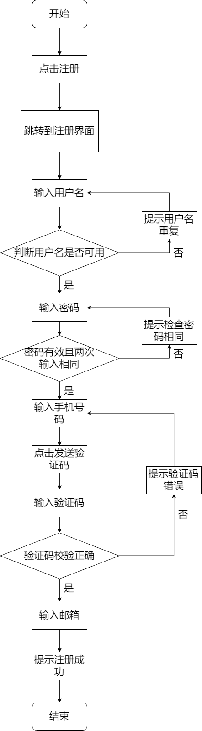
4 输出
- 用户名：输出到文件，数量为1，度量单位为字符串个数，时间要求为提交数据后0-5秒内做出应答，有效输出范围为不重复的用户名，每个用户字符串唯一即可。用户名已注册则提示“该用户名已被注册”。
- 密码：输出至文件，数量为1，度量单位为字符串个数，时间要求为写入数据后两秒内做出反应，有效输出范围为8-24个数字和字母，字母区分大小写。含有非法值则提示“密码包含非法字符，请重新设置”。
- 手机号：输出至文件，数量为1，度量单位为字符串个数，时间要求为写入数据后两秒内做出反应，有效输出范围为数字，且手机号验证码必须校验正确。校验错误则提示“请检查手机号的正确性！”。
- 邮箱：输出至文件，数量为1，度量单位为字符串个数，时间要求为写入数据后两秒内做出反应，有效输出范围为数字，字母和@.的组合，邮箱必须通过正确性检查，正确性检查错误则提示“请检查邮箱的正确性！”。

3.2.2 登录功能
1 介绍
输入用户名和密码，登陆成功自动跳转到主页。登录失败，如果是网络没连接提示“请检查网络连接”，如果是连接超时提示“连接超时，请重试”，如果是用户名不存在或密码错误提示“用户名或密码错误”。
界面上有手机验证码方式登录选项，点击手机验证码登录输入手机号码，点击获取验证码，输入验证码点击登录。
界面上有忘记密码选项，点击忘记密码弹出提示框“发送邮件到邮箱*****@***.com”，点击确定则发送邮件到指定邮箱。
2 输入
- 账号：输入来源为用户，数量为1，度量单位为字符串个数，时间要求为提交数据后0-5秒做出应答，有效输入范围为已注册邮箱名称。
- 密码：输入来源为用户，数量为1，度量单位为字符串个数，时间要求为提交数据后0-5秒做出反应，有效输入范围为该用户对应的密码。
- 验证码：输入来源为用户，数量为1，度量单位为字符串个数，时间要求为提交数据后0-5秒做出反应，有效输入范围为手机接收到的验证码
3 处理
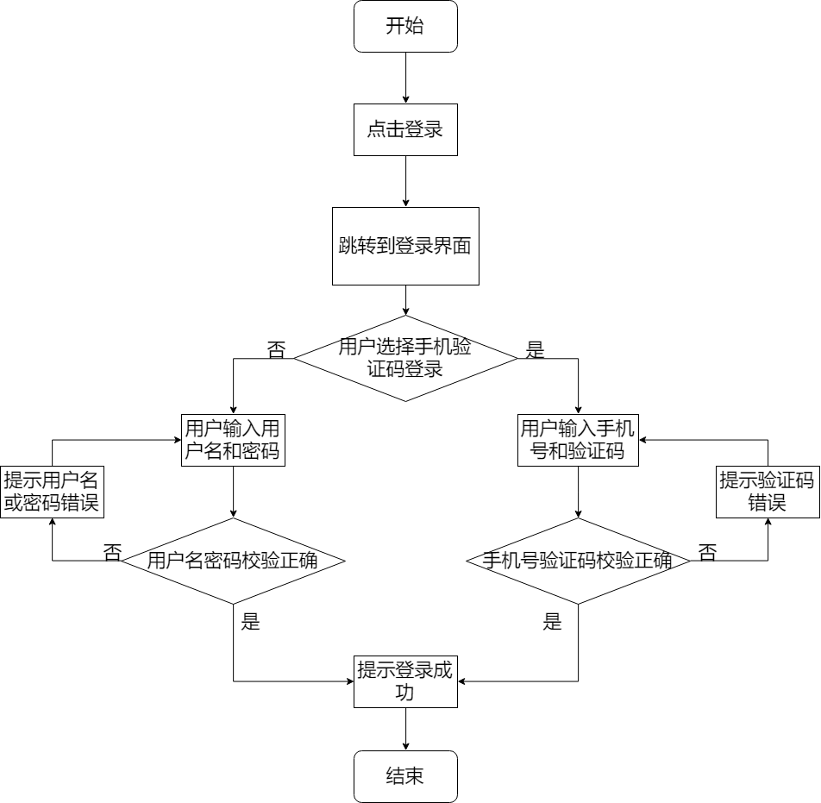
4 输出
- 账号：输出至文件，数量为1，度量单位为字符串个数，时间要求为提交数据后0-5秒做出应答，有效输入范围为已注册邮箱名称。输入未注册账号提示“用户名或密码错误”。
- 密码：输出至文件，数量为1，度量单位为字符串个数，时间要求为提交数据后五秒内做出反应，有效输入范围为该用户对应的密码。输入错误密码提示“用户名或密码错误”。
- 验证码：输出至文件，数量为1，度量单位为字符串个数，时间要求为提交数据后0-5秒做出应答，有效输入范围为数字。输入错误验证码提示“验证码错误”。

3.2.3 好友管理功能
1 介绍
用户点击“好友管理”进入好友管理界面，用户可以选择添加好友或者删除好友，点击可以跳转到对应的界面，用户输入好友的用户名点击确定，支持模糊搜索，选择一名用户进行添加，如果搜索结果为空则提示不存在这样的用户，用户点击添加后发出好友申请，已是好友则提示“对方已在您的好友列表中”，对方接受邀请后加为好友。用户选择已在好友列表中的好友进行删除，点击删除后，将对方从自己的列表中删除，同时自己也从对方好友列表中删除。
2 输入
对方用户名：输入来源为用户，数量为1，度量单位为字符串个数，时间要求为提交数据后0-5秒做出反应，有效输入范围为已存在的用户名。
3 处理
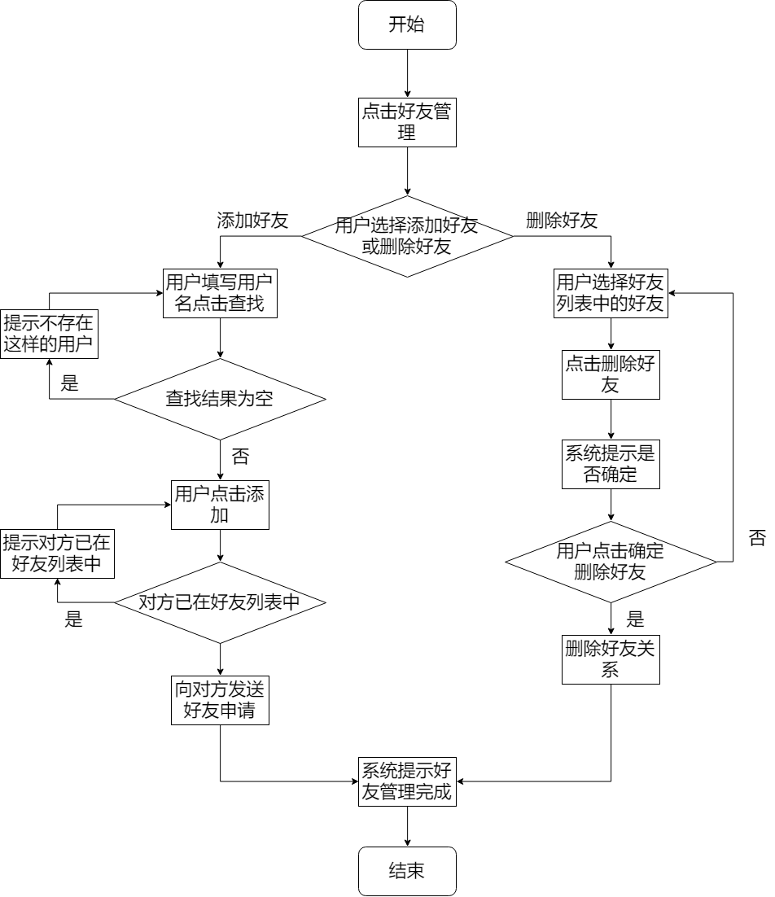
4 输出
对方账号：输出至文件，数量为1，度量单位为字符串个数，时间要求为提交数据后0-5秒做出反应，有效输入范围为已存在的用户名。用户名查找失败提示“该用户不存在”。

3.2.4 密码找回功能
1 介绍
用户点击“忘记密码”进入选择界面，用户点击手机号码验证并输入用户名或手机号，系统提示已发送验证消息到目标手机，用户输入验证码可重新设置密码。
2 输入
- 用户名：输入来源为用户，数量为1，度量单位为字符串个数，时间要求为提交数据后0-5秒做出反应，有效输入范围为已存在的用户名。
- 手机号：输入来源为用户，数量为1，度量单位为字符串个数，时间要求为提交数据后0-5秒内做出应答，有效输入范围为存在的手机号码
- 手机验证码：输入来源为用户，数量为1，度量单位为字符串个数，时间要求为提交数据后0-5秒做出应答，有效输入范围为数字组成的字符串。
3 处理
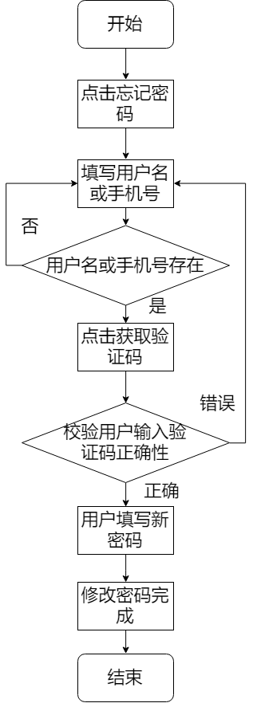
4 输出
- 账号：输出至文件，数量为1，度量单位为字符串个数，时间要求为提交数据后0-5秒做出应答，有效输入范围为已注册邮箱名称。输入未注册账号提示“用户名或密码错误”。
- 密码：输出至文件，数量为1，度量单位为字符串个数，时间要求为提交数据后五秒内做出反应，有效输入范围为该用户对应的密码。输入错误密码提示“用户名或密码错误”。
- 验证码：输出至文件，数量为1，度量单位为字符串个数，时间要求为提交数据后0-5秒做出应答，有效输入范围为数字。输入错误验证码提示“验证码错误”。

3.3 通告模块
子功能中包含的功能。如下图：
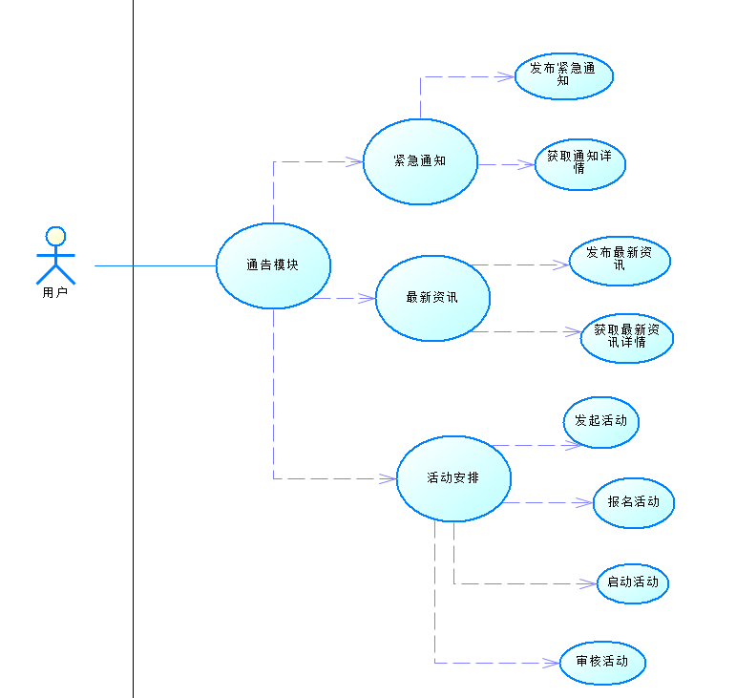

3.3.1 紧急通知功能
1 介绍
管理员填写需要发布的文本信息，点击“发布紧急通知”按钮，如果输入信息过长返回信息通知用户修改。
用户点击紧急通知获取紧急通知信息
2 输入
- 发布紧急通知输入：
  - 通知信息：文本信息，长度最大为1000。
- 浏览紧急通知输入：
  - 点击通知图片: 发送获取通知请求
3 处理
- 发布紧急通知处理：
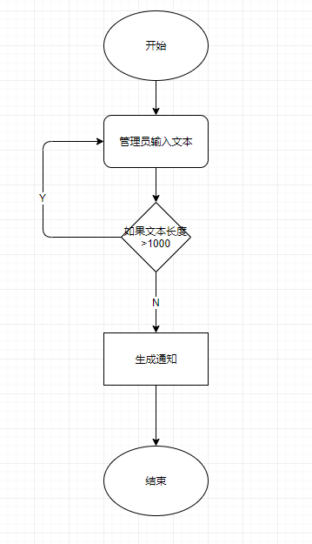
- 浏览紧急通知处理：
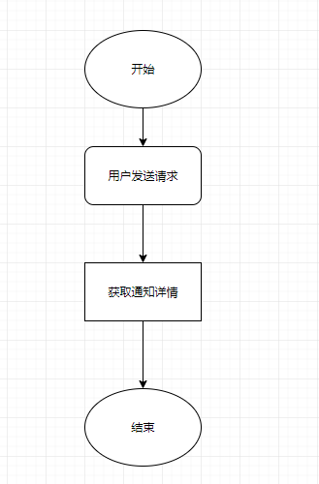
4 输出
- 发布紧急通知输出：
  - 生成紧急通知帖子在用户小区主页，发送通知消息给用户。
- 浏览紧急通知输出：
  - 特定通知展示，跳到通知详情页面

3.3.2 最新资讯功能
1 介绍
管理员选择选择图片，文本信息，点击发布最新资讯，图片大于5则添加失败，文本信息大于1000则添加失败，添加失败返回信息，当前页面信息保留。
用户在小区主页点击最新资讯，发送请求获取最新资讯内容
2 输入
- 发布最新资讯输入：
  - 图片：只能1张，大小不超过5M
  - 文本信息： 长度不超过1000
- 获取最新资讯输入：
  - 点击通知图片: 发送获取资讯请求
3 处理
- 发布最新资讯处理：
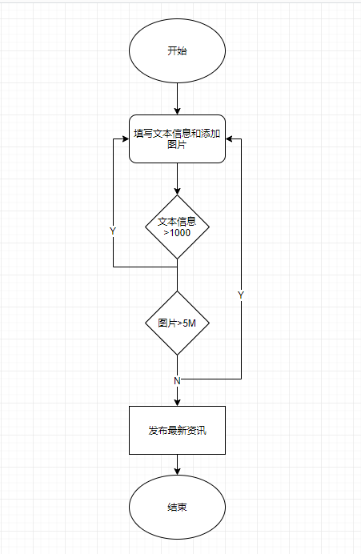
- 获取最新资讯处理：
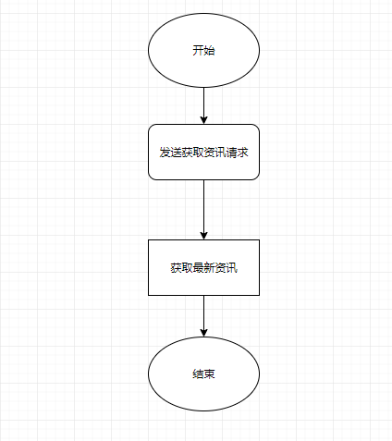
4 输出
- 发布最新资讯输出：
发布成功，跳回小区主页展示最新资讯
- 获取最新资讯输出：
特定最新资讯展示，跳到最新资讯详情页面

3.3.3 活动安排功能
1 介绍
用户填写活动时间，活动地点，活动内容，点击发布活动，等待其他人的加入
用户在报名活动页面输入用户的真实名字，电话信息，点击报名参加活动。
管理员在审核页面筛选合适的成员参加，可以选择参加的用户或者删除掉不参加的用户。
将审核后的表单提交，开启活动，参加活动的人收到参加活动成功信息。
2 输入
- 发布活动输入：
  - 活动时间：时间选择器，精度到分，内容为年.月.日.小时.分-年.月.日.小时.分
  - 活动地点：文本，长度最大20
  - 活动内容：文本，长度最大1000
- 报名活动输入：
  - 真实姓名：文本信息，最大长度为20
  - 电话信息：必须是11位长度
- 审核活动输入：
  - 审核方式：切换按钮
  - 添加过用户的表单：添加按钮
  - 删除过用户的表单：删除按钮
- 开始活动输入：
  - 修改后的表单信息
  - 点击开始按钮
3 处理
- 发布活动处理：
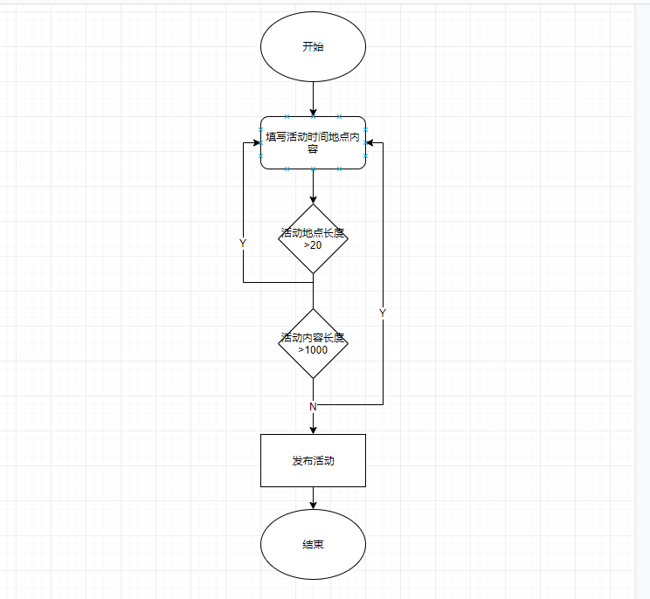
- 报名活动处理：
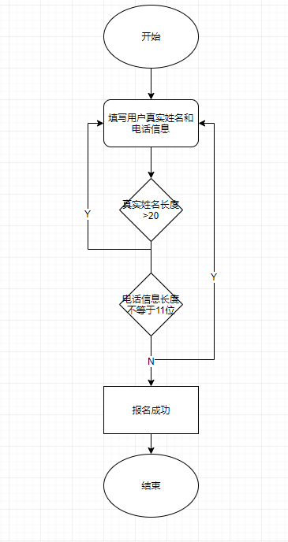
- 审核活动处理：
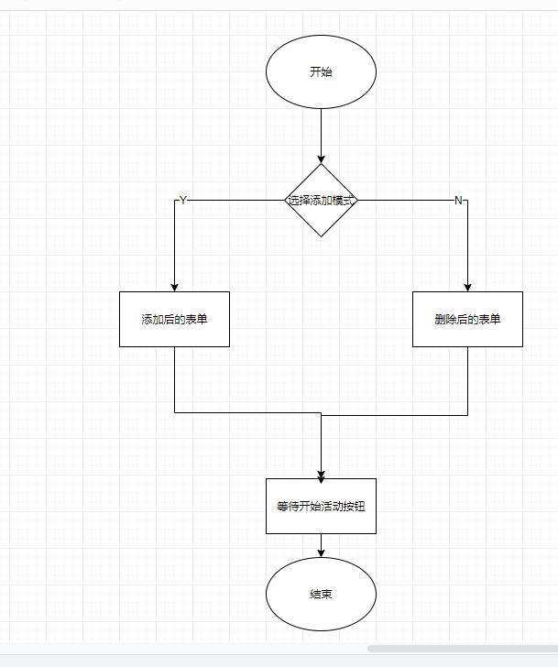
- 开始活动处理：
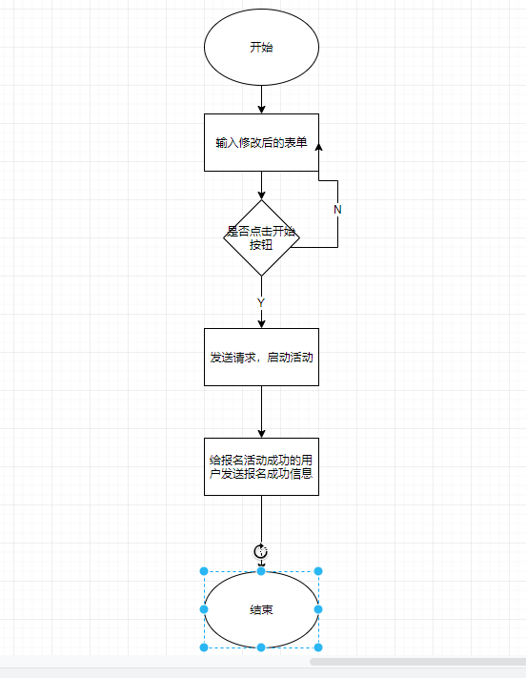
4 输出
- 发布活动输出：
  - 跳转至审核活动页面
- 报名活动输出：
  - 报名成功，跳转至等待审核页面
- 审核活动输出：
  - 修改后的表单信息
- 开始活动输出：
  - 添加成功，返回参加活动成员的表单到界面显示
  - 没有成员报名， 返回添加失败
  - 给报名活动成功的用户发送信息

3.2 物业通知模块
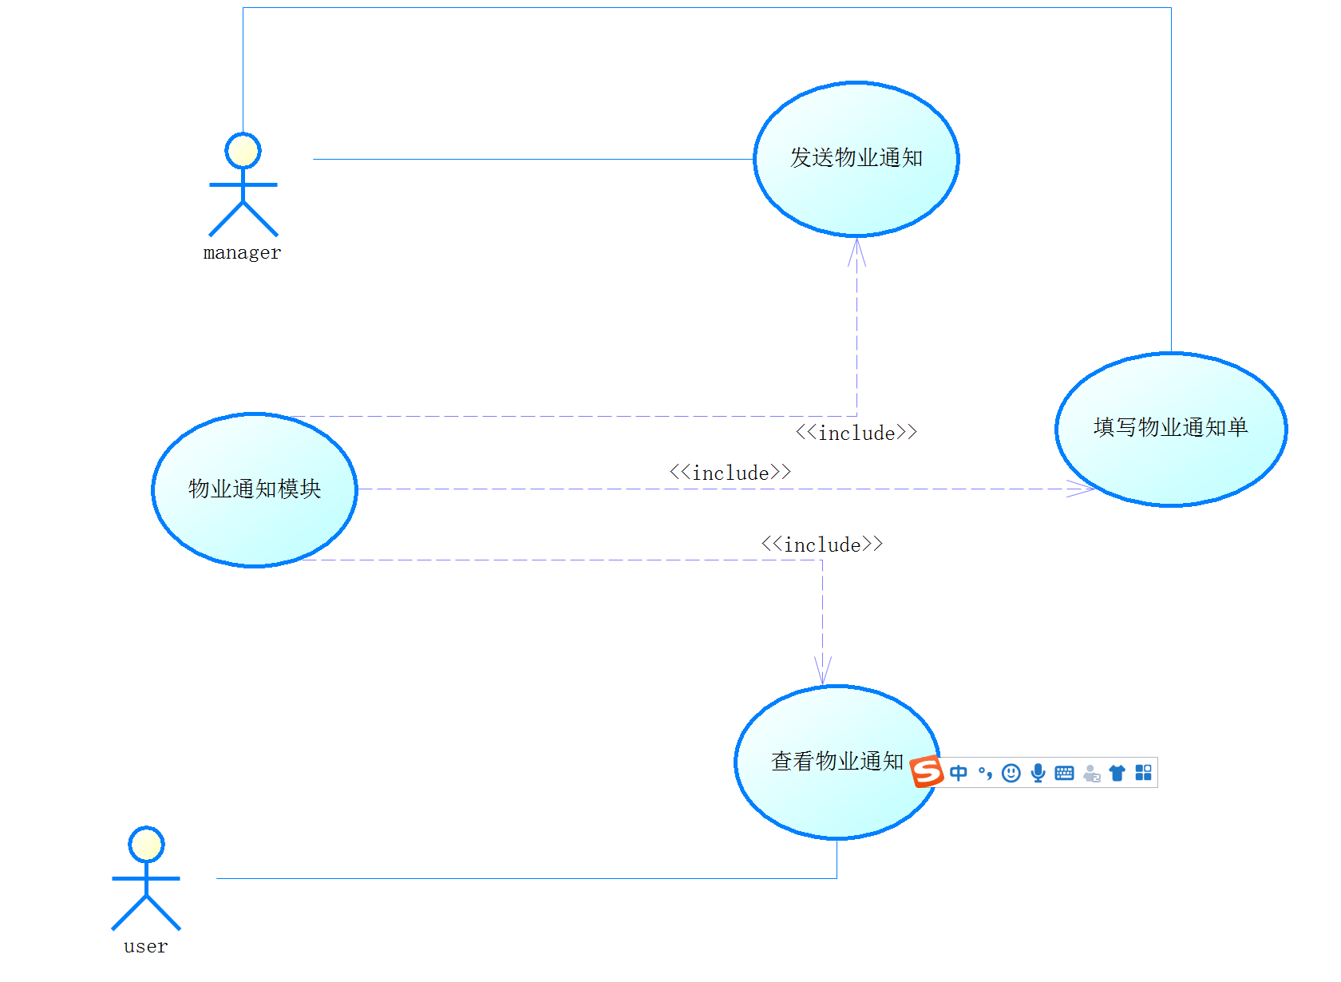

3.2.1 发送通知单功能
1 介绍
物业通知管理员能够通过点击填写物业通知单的图标，开始填写物业通知单，并将其发送给每个用户。
2 输入
2.1时间输入：
输入发送物业通知的时间。
A输入来源：用户用element的日期时间选择器进行日期时间选择
数量：1条
B 接口：element提供的时间选择器
2.2 发起人输入
输入物业通知的发起人。
A输入来源：用户输入
数量：1-24
度量单位：字符
2.3 物业通知内容输入
A 输入来源：用户输入
数量：10-1024
度量单位：字符
3 处理
3.1 物业通知内容输入处理
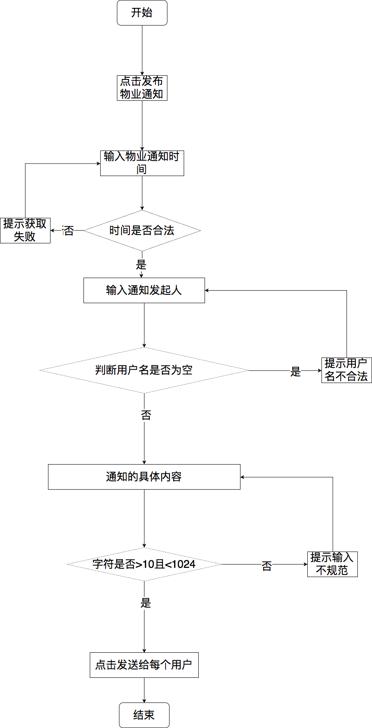

4 输出
4.1 时间输出
输出得到的通知发起时间。
输出到何处：记录在物业通知表中
数量：1date类型的数据
4.2 发起人输出
输出物业通知的发起人
输出到何处：记录在物业通知表中
数量：1字符串类型数据
4.3 物业通知内容输出
输出物业通知的具体内容。
输出到何处：记录在物业通知表中
数量：1字符串类型数据

3.2.3 查看物业通知单
1 介绍
小区居民用户能点击物业通知单图标查看物业通知
2 输入
2.1 内容输入
物业通知的集合
输入来源：后端发来的物业通知
数量：1
度量单位：一个集合列表
3 处理
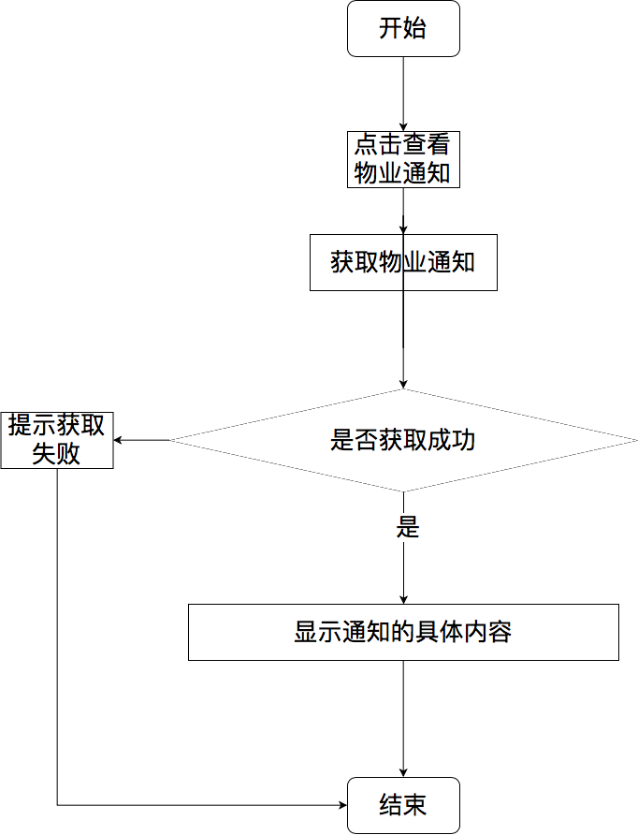
4 输出
无

3.3 数据字典

3.3.1 数据字典
描述各个内容中涉及到的数据字典，以表格形式反映。如下格式：
字段 | 类型 | 可为空 | 描述

3.3.2 E-R关系图
描述各个字典之间关系。

4 Performance Requirements 性能需求

4.1 时间性能需求
服务器处理能力：支持并发数1000个用户。
响应速度：平均响应时间是1s，最长响应时间是5s

4.2 系统开放性需求
系统开放通用接口，保证该系统在原有的基础功能上进行扩充，在原来的系统中增加新的业务功能，可方便的增加而不影响原系统的构架。适用于web端和Android 5.0及以上的安卓系统。

4.3 界面友好性需求
系统提供统一的操作界面和方式，要求操作界面美观大方，布局合理，功能完善，对于初级用户容易上手，并且提供适当的帮助信息。
系统界面简洁明了，分为用户管理、小区资讯、物业通知、邮包提醒、小区服务、小区团购、小区话题、周边优惠以及物业缴费九大模块，通过触摸或鼠标点击相关图标进行切换，易于操作；对格式和数据类型限制的数据，进行验证，客户的错误操作及错误输入，有相应的错误提醒机制，提示用户输入正确的数据和正确操作系统。

4.4 系统可用性需求
系统操作快捷，内容完整是保证对用户进行使用的基础，因此，应准确而详细的理解各用户群特征，任务和使用环境，在“有效性”（完成特定任务和达到特定目标时所具有的正确性和完整程度），“效率”（完成任务的正确性和完整程度与所使用资源，如时间之间的比率），以及“满意度”（在使用产品过程中具有的主观满意和接受程度）等方面满足各类用户对系统的要求。

4.5 可管理性需求
对发布的系统有专门的维护人员进行系统运维，运维人员熟悉系统架构及功能点等，对用户提交的bug进行后期修复，并提交新版本更新维护系统。

5 Interface Requirements 接口需求

5.1 User Interface 用户接口
对于Android应用，实现用户操作图形化界面，触屏操作，用户的交互界面都通过手机屏幕，分辨率基本为480×800、720×1280、1080×1920这三种，但也有一些其他的分辨率，软件界面能自适应屏幕大小。
屏幕格式尺寸：正常选择16:9
会使用简单的web应用的物业公司管理人员培训1天即可熟悉工作流程，可以负责一个小区的管理工作。
会使用简单Android应用的普通用户培训一个小时即可熟练使用该软件。

5.2 Software Interface 软件接口
详细描述第三方组件接口：
A. 名字：JDK (Java Development Kit)
B. 版本号：1.8
C. 来源：官网下载（http://www.oracle.com/technetwork/java/javase/downloads）
安卓和web开发所必须配置的环境

A. 名字：百度地图API/SDK
B. 版本号：v5.4.0
C. 来源：官网下载（http://lbsyun.baidu.com/sdk/download）
周边优惠地图应用需要调用许多API进行定位导航，查找周边等。

A. 名字：MySQL
B. 版本号：8.0
C. 来源：官网下载（https://www.mysql.com/downloads/）
存储用户登录、好友、论坛等数据，以及用户物业费停车费等信息的数据库。

A. 名字：Android SDK
B. 版本号：5.0/ 9.0
C. 来源：Android Studio Android SDK Manager中进行下载
开发手机应用程序所必须的软件开发工具。

5.3 Hardware Interface 硬件接口
主要有web端应用和安卓智能手机应用。不支持IOS及其他手机系统。

5.4 Communication Interface 通讯接口
采用短链接的http协议进行通讯,提交方式为post和get两种方式，返回的数据类型为JSON。

6 Overall Design Constraints 总体设计约束

6.1 Standards compliance 标准符合性
编码标准采取阿里巴巴java开发手册所指定的编码规则，采用IntelliJ IDEA的alibaba编码规则管理插件进行检测。
界面符合IBM的CUA标准中的用户界面要求。

6.2 Hardware Limitations 硬件约束
e-Life智能生活小区系统服务器要求至少2GB内存、10G硬盘空间并连接到互联网，网络连接速度应大于1MB/s。
客户端要求：至少64MB SDRAM和200MB硬盘空间并连接到互联网。
网站使用者在不受网速制约的情况下，平均响应时间是1s，最长响应时间是5s。
安卓端要求在最低配置的机器能顺畅地跑起来，操作一切功能，在速度，延迟许可的条件下，要求必须在3秒之内做出响应，不能给用户有迟滞的感觉。

6.3 Technology Limitations 技术限制
并行操作：保证数据的正确和完备性。
编程规范：Android编程规范。

开发工具： IntelliJ IDEA，Android Studio
运行环境： JDK1.8，Cell Phone Emulator，Android5.0及以上版本手机
数 据 库： MySQL

7 Software Quality Attributes 软件质量特性

7.1 Reliability 可靠性
- 适应性：
保证该网站在原有的基础功能上进行扩充，在原来的系统中增加新的业务功能，可方便的增加，而不影响原网站/手机应用系统的架构。适用于多个版本的浏览器/手机。
- 容错性：
在网络拥塞、系统崩溃、内存不足的情况下，不造成该网站的功能失效，可正常关闭及重启。
- 可恢复性：
出现网络故障等问题，在网络恢复正常后，网站能正常运行。

7.2 Usability 易用性
易用性：具备良好的网站/手机应用界面设计，使用户清晰易用，网站/手机应用功能要高度集中。阻止用户输入非法数据或进行非法操作，对于复杂的流程处理，应该提供向导功能并注释。可随时给用户提供使用帮助。

8 Requirements Classification 需求分级
Requirement ID  需求ID | Requirement Name  需求名称 | Classification  需求分级
 | 登录 | A
 | 注册 | A
 | 好友管理 | A
 | 忘记密码 | A
 | 紧急通知 | A
 | 最新资讯 | A
 | 活动安排 | A
 | 邮包提醒 | A
 | 超市送货 | A
 | 物业维修 | A
 | 需求发布 | A
 | 小区团购 | A
 | 小区论坛搭建 | A
 | 发布新帖 | A
 | 评论 | A
 | 地图定位 | A
 | 商品分类 | A
 | 物业管理费查询 | A
 | 停车费查询 | A
 | 物业通知 | B
 | 上门寄件服务 | B
 | 优惠商品地图标注 | B
 | 物业管理费家缴纳 | B
 | 停车费缴纳 | B
 | 电脑维修 | C
 | 优惠商品搜索 | C

9 Appendix 附录
系统中相关流程图活着需要补充说明的，作为附录

